[신세계인터내셔날] 미국 액티브웨어 ‘뷰오리’
성수동에 ‘드림니트’ 팝업스토어 오픈

- 8월 13일부터 30일까지 성수동서 4층 규모 팝업 매장 운영
- 대표 소재 ‘드림니트™’ 체험 라운지와 주요 컬렉션 한자리에
- 바레·필라테스·러닝·K팝 댄스 등 고객 커뮤니티 클래스 진행

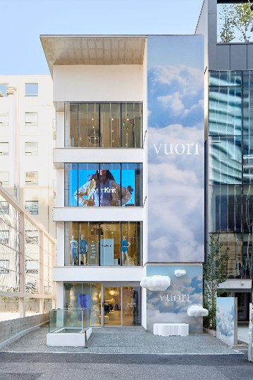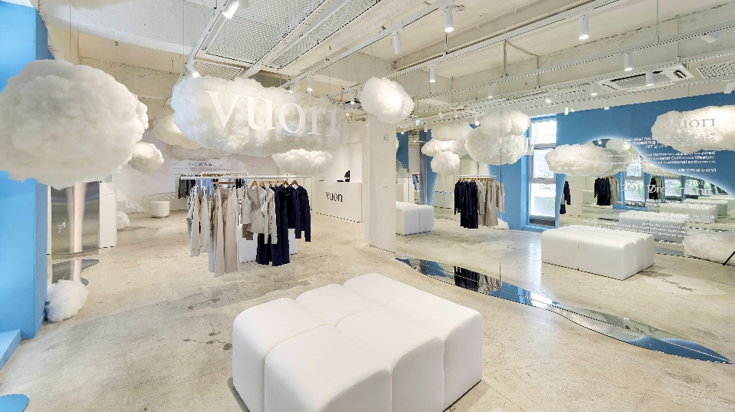

신세계인터내셔날이 수입·판매하는 미국 액티브웨어 브랜드 뷰오리(vuori)가 대표 소재 ‘드림니트™(DreamKnit™)’를 앞세워 고객 접점 확대에 나선다.

뷰오리는 8월 13일부터 30일까지 서울 성수동에서 4층 규모의 대형 팝업스토어 ‘뷰오리 드림니트 @성수’를 운영한다고 밝혔다.

이번 팝업은 뷰오리의 시그니처 소재인 드림니트를 중심으로 제품과 운동, 커뮤니티가 어우러진 브랜드 경험을 전달하기 위해 기획됐다. 각 층에는 소재의 특성을 살린 공간과 주요 컬렉션, 고객 참여형 프로그램 등을 구성했다.

뷰오리의 독자 기술로 개발한 드림니트는 재활용 섬유 89%를 사용한 친환경 프리미엄 스트레치 원단이다. 뛰어난 신축성과 통기성을 갖췄으며, 이름처럼 꿈을 꾸는 듯한 부드러운 촉감과 편안한 착용감이 특징이다.

1층은 이러한 드림니트의 특징을 오감으로 경험할 수 있는 라운지로 조성했다. 구름을 모티브로 한 오브제와 인테리어를 통해 소재 특유의 포근하고 편안한 감성을 시각적으로 구현했다.

2층에서는 뷰오리의 전 제품군을 한자리에서 선보인다. 기능성과 세련된 디자인을 결합한 다양한 컬렉션을 통해 운동과 일상의 경계를 허문 뷰오리만의 액티브웨어 스타일을 제안한다.

3층과 4층에서는 바레 전문 스튜디오 원더바레(WONDER BARRE)와 협업한 커뮤니티 클래스를 운영한다. 발레 기본 동작에 근력 운동을 접목한 바레를 비롯해 요가, 필라테스, 러닝, K팝 댄스 등 다양한 프로그램을 진행한다. 참가자들은 함께 운동하며 브랜드가 지향하는 캘리포니아 액티브 라이프스타일을 직접 경험할 수 있다.

클래스는 네이버 플레이스를 통해 예약할 수 있다. 참가자 전원에게는 전 품목 20% 할인 쿠폰과 함께 에코백, 베리셋 웰니스샷, 자주 스낵칩 등으로 구성된 웰컴 기프트를 증정한다.

방문객을 위한 다양한 즐길거리도 마련했다. 드림니트의 이름에 담긴 의미를 활용해 방문객들의 꿈과 소망을 응원하는 포토 이벤트를 진행한다. 포토머신에서 촬영한 사진에는 행운의 메시지가 함께 인쇄되며, 하단 여백에 자신의 꿈을 직접 적어 특별한 기록으로 남길 수 있다.

구매 혜택도 풍성하게 준비했다. 행사 기간 전 품목 10% 할인 및 3개 이상 구매 시 15% 할인 혜택을 제공하며, 성수 팝업에서만 만나볼 수 있는 단독 특가 상품을 판매한다. 또한 구매 금액대에 따라 30만 원 이상은 에코백을, 50만원 이상은 토트백을 사은품으로 증정한다.

이 외에도 카카오톡 공식 채널을 추가한 고객에게 트로픽선 코코넛워터와 디지털 럭키드로우 경품 응모 기회를 제공한다.

신세계인터내셔날 뷰오리 담당자는 "이번 팝업을 시작으로 뷰오리가 가진 본연의 가치와 제품력을 한층 깊이 있게 알릴 계획"이라며 "앞으로 강력한 커뮤니티 팬덤과 고유의 오프라인 경험을 밀도 있게 확장해 국내 프리미엄 액티브웨어 시장의 새로운 흐름을 만들어 나가겠다"고 말했다.

한편 뷰오리는 캘리포니아의 활동적인 해안 문화에서 영감을 받은 프리미엄 퍼포먼스 브랜드다. 특정 스포츠에 국한되지 않고 다양한 활동에 적합한 기능성과 세련된 디자인을 갖춘 컬렉션을 선보이고 있다. 국내에는 2023년 공식 론칭 이후 건강하고 활동적인 라이프스타일을 추구하는 젊은 소비자를 중심으로 빠르게 성장하고 있다.

[뷰오리 드림니트 @성수 팝업 정보]
- 운영 기간: 8/13(목) ~ 30(일)
- 영업 시간: 11시 30분 ~ 21시 30분
- 주소: 서울 성동구 연무장11길 11

